ワークシート
手の表情を読み取る 名
『美術資料』P.104・105 レオナルド・ダ・ヴィンチ 前
年 組 番

■絵に描かれた人物の体のポーズ，特に手の表現は，その人の動作や状況を表すだけではなく，驚き・悲しみ・
喜びなど目に見えない心の中の感情を，絵を見る人に伝えられるよう工夫されています。

１．P.104 ２「モナ・リザ」に描かれた人物のポーズを自分で実際にやってみましょう。
この絵に描かれた人物はどのようなことを思っているのでしょうか。

２．P.105 ３「最後の晩餐」を鑑賞して以下に答えてください。
登場人物の表情や手のポーズなどから，どのような感情を表現しているのでしょうか。また，どのような話をして
いると思いますか。以下の５人のポーズや手の表現からそれぞれの感情や話（言葉）を想像してみましょう。

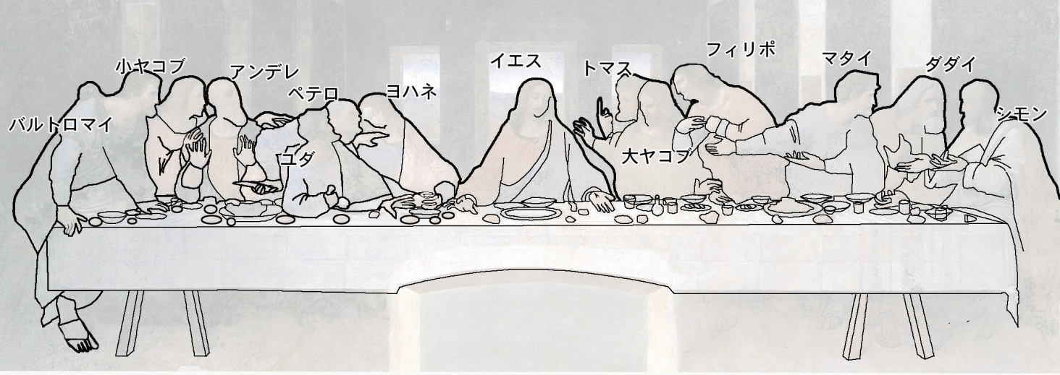

登場人物 | どのような感情を表現しているでしょうか | どのような話をしているでしょうか
イエス
トマス
ペテロ
ユダ
フィリポ
※【発展学習】残りの登場人物の感情や話（言葉）も想像してみましょう。

